Міністерство освіти і науки України

Західноукраїнський національний університет

Факультет комп’ютерних інформаційних технологій

Кафедра комп’ютерних наук

**Лабораторна робота №2**

з дисципліни «Інтервальні обчислення»

на тему:

«Програмна реалізація арифметичних операцій над інтервальними матрицями»

Виконав:

студент групи ІПЗм – 12

Тимчишин Богдан

Перевірила:

Порплиця Н.П.

Тернопіль – 2020

**Завдання:**

Обчислити інтервальний вираз:

Матриця А: Матриця В: Матриця С:



де номери в матриці означають комплексні вирази виду:

1. [-1;1]+i [Остання_цифра_студ_квитка $±$ 3];
2. [День_народження10]+ і [-4;0];
3. [-2;2] + i [((Поряд_№_в _журналі+Поряд_№_на _лаб)  4)/5];
4. [Місяць_народження5]+ і [0;1];
5. [-3;3] + i [((Остання_цифра_студ_квитка+Остан_цифра_заліковки) $±$ 6)/4];
6. [(День+місяць народження)/2 $±$ 5] + і [-2;2];
7. [-4;4] + i [День_народження $±$ 10];
8. [((День+місяць народження)  5)/4] + i [0;3];
9. [-5;5] + i [Поряд_№_в _журналі2];
10. [0;1] + i [Місяць_народження5];
11. [Остання_цифра_заліковки2]+ і [-1;0];
12. [0;2] + i [(Поряд_№_в _журналі+Поряд_№_на _лаб)/34];
13. [Остання_цифра_студ_квитка3] + i [0;5];
14. [0;3] + i [(День+місяць народження)/2 $±$ 5];
15. [(Остання_цифра_студ_квитка+Остан_цифра_заліковки)/24] + i [-1;1];
16. [0;4] + i [Поряд_№_на_лабораторній5];
17. [((Остання_цифра_студ_квитка+Остан_цифра_заліковки)  6)/4] + і [-4;4];
18. [0;5] + i [((День+місяць народження) $±$ 5)/4];
19. [-5;0] + i [(Остання_цифра_студ_квитка+Остан_цифра_заліковки)/24];
20. [Поряд_№_в _журналі2] + i [0;2];
21. [-4;0] + i [Остання_цифра_заліковки2];
22. [Поряд_№_на_лабораторній5] + i [-3;3];
23. [-3;0] +i [-5;0];
24. [(Поряд_№_в _журналі+Поряд_№_на _лаб)/34] + i [-2;0];
25. [-2;0] + i [-5;5];
26. [((Поряд_№_в _журналі+Поряд_№_на _лаб)  4)/5] + i [0;4];
27. [-1;0] + i [-3;0].

Лістинг програми:

usingSystem;

usingSystem.Collections.Generic;

usingSystem.Linq;

usingSystem.Text;

namespace lab2

{

classProgram

{

staticdouble [] Multiplication(double x1, double x2, double x3, double x4, double y1, double y2, double y3, double y4)

{

double c1, c2, c3, c4;

double[] A1B1 = { Math.Round(x1,2) * Math.Round(y1,2), Math.Round(x1,2) * Math.Round(y2,2), Math.Round(x2,2) * Math.Round(y1,2), Math.Round(x2,2) * Math.Round(y2,2) };

double[] A2B2 = { Math.Round(x3,2) * Math.Round(y3,2), Math.Round(x3,2) * Math.Round(y4,2), Math.Round(x4,2) * Math.Round(y3,2), Math.Round(x4,2) * Math.Round(y4,2) };

double[] A1B2 = { Math.Round(x1,2) * Math.Round(y3,2), Math.Round(x1,2) * Math.Round(y4,2), Math.Round(x2,2) * Math.Round(y3,2), Math.Round(x2,2) * Math.Round(y4,2) };

double[] A2B1 = { Math.Round(x3,2) * Math.Round(y1,2), Math.Round(x3,2) * Math.Round(y2,2), Math.Round(x4,2) * Math.Round(y1,2), Math.Round(x4,2) * Math.Round(y2,2) };

c1 = A1B1.Min() - A2B2.Max();

c2 = A1B1.Max() - A2B2.Min();

c3 = A1B2.Min() + A2B1.Min();

c4 = A1B2.Max() + A2B1.Max();

double [] mas = newdouble[4]{c1, c2, c3, c4};

returnmas;

}

staticvoidArrayWriteLine(double[] array)

{

foreach (double s inarray)

Console.WriteLine( s+" ");

}

staticvoidMain(string[] args)

{

doubleDayOfBirth, MonthOfBirth, LastGradebookNumb, LastStudentID, NambInRegister, NambOfWorck;

Console.WriteLine("Введiть день народження:");

DayOfBirth = int.Parse(Console.ReadLine());

Console.WriteLine("Введiть мiсяць народження:");

MonthOfBirth = int.Parse(Console.ReadLine());

Console.WriteLine("Введiть отанню цифру залiкової книжки:");

LastGradebookNumb = int.Parse(Console.ReadLine());

Console.WriteLine("Введiтьотанню цифру студентського квитка:");

LastStudentID = int.Parse(Console.ReadLine());

Console.WriteLine("Введiть порядковий номер в журналi:");

NambInRegister = int.Parse(Console.ReadLine());

Console.WriteLine("Введiть порядковий номер на лабораторнiйроботi:");

NambOfWorck = int.Parse(Console.ReadLine());

//DayOfBirth = 5;

//MonthOfBirth = 10;

//LastGradebookNumb = 2;

//LastStudentID = 3;

//NambInRegister = 20;

//NambOfWorck = 2;

Console.WriteLine("\nМатриця А\n");

double[] MatrixA1 = newdouble[9] { -1, MonthOfBirth - 5, -4, DayOfBirth - 10, -3, ((DayOfBirth + MonthOfBirth) - 5) / 4, -2, ((DayOfBirth + MonthOfBirth) / 2) - 5, -5 };

double[] MatrixA2 = newdouble[9] { 1, MonthOfBirth + 5, 4, DayOfBirth + 10, 3, ((DayOfBirth + MonthOfBirth) + 5) / 4, 2, ((DayOfBirth + MonthOfBirth) / 2) + 5, 5 };

double[] MatrixA3 = newdouble[9] { LastStudentID - 3, 0, DayOfBirth - 10, -4, ((LastStudentID + LastGradebookNumb) - 6) / 4, 0, ((NambInRegister + NambOfWorck) - 4) / 5, -2, NambInRegister - 2 };

double[] MatrixA4 = newdouble[9] { LastStudentID + 3, 1, DayOfBirth + 10, 0, ((LastStudentID + LastGradebookNumb) + 6) / 4, 3, ((NambInRegister + NambOfWorck) + 4) / 5, 2, NambInRegister + 2 };

for (int i = 0; i < 9; i++)

{

if (i == 3 || i == 6)

{

Console.WriteLine();

Console.WriteLine();

}

Console.Write("[" + Math.Round(MatrixA1[i], 2) + ";" + Math.Round(MatrixA2[i], 2) + "]+i[" + Math.Round(MatrixA3[i], 2) + ";" + Math.Round(MatrixA4[i], 2) + "] ");

}

Console.WriteLine("\n\n\nМатриця B");

double[,] MatrixB = newdouble[3, 12] { { 0, 1, MonthOfBirth-5, MonthOfBirth+5, LastStudentID-3, LastStudentID+3, 0, 5, 0, 4, NambOfWorck-5, NambOfWorck+5 },

{ LastGradebookNumb-2, LastGradebookNumb+2, -1, 0, 0, 3, ((DayOfBirth+MonthOfBirth)/2)-5, ((DayOfBirth+MonthOfBirth)/2)+5, ((LastStudentID+LastGradebookNumb)-6)/4, ((LastStudentID+LastGradebookNumb)+6)/4, -4, 4 },

{ 0, 2, ((NambInRegister+NambOfWorck)/3)-4, ((NambInRegister+NambOfWorck)/3)+4, ((LastStudentID+LastGradebookNumb)/2)-4, ((LastStudentID+LastGradebookNumb)/2)+4, -1, 1, 0, 5, ((DayOfBirth+MonthOfBirth)-5)/4, ((DayOfBirth+MonthOfBirth)+5)/4 } };

for (int i = 0; i < 3; i++)

{

Console.WriteLine();

for (int j = 0; j < 12; j++)

{

Console.Write("[" + Math.Round(MatrixB[i, j], 2) + ";" + Math.Round(MatrixB[i, j + 1], 2) + "]+i[" + Math.Round(MatrixB[i, j + 2], 2) + ";" + Math.Round(MatrixB[i, j + 3], 2) + "] ");

j = j + 3;

}

Console.WriteLine();

}

Console.WriteLine("\n\nМатриця C");

double[,] MatrixC = newdouble[3, 12] { { -5, 0, ((LastStudentID+LastGradebookNumb)/2)-4, ((LastStudentID+LastGradebookNumb)/2)+4, NambOfWorck-5, NambOfWorck+5, -3, 3, -2, 0, -5, 5 },

{ NambInRegister-2, NambInRegister+2, 0, 2, -3, 0, -5, 0, ((NambInRegister+NambOfWorck)-4)/5, ((NambInRegister+NambOfWorck)+4)/5, 0, 4 },

{ -4, 0, LastGradebookNumb-2, LastGradebookNumb+2, ((NambInRegister+NambOfWorck)/3)-4, ((NambInRegister+NambOfWorck)/3)+4, -2, 0, -1, 0, -3, 0 } };

for (int i = 0; i < 3; i++)

{

Console.WriteLine();

for (int j = 0; j < 12; j++)

{

Console.Write("[" + Math.Round(MatrixC[i, j], 2) + ";" + Math.Round(MatrixC[i, j + 1], 2) + "]+i[" + Math.Round(MatrixC[i, j + 2], 2) + ";" + Math.Round(MatrixC[i, j + 3], 2) + "] ");

j = j + 3;

}

Console.WriteLine();

}

double[] array;

List<double> lst1 = newList<double>();

List<double> lst2 = newList<double>();

List<double> lst3 = newList<double>();

List<double> lst4 = newList<double>();

for (int l = 0; l < 3; l++)

{

for (int k = 0; k < 12; k += 4)

{

for (int i = 0, j = 0; i < 3; i++, j += 4)

{

array = Multiplication(MatrixB[l, j], MatrixB[l, j + 1], MatrixB[l, j + 2], MatrixB[l, j + 3], MatrixC[i, k], MatrixC[i, k + 1], MatrixC[i, k + 2], MatrixC[i, k + 3]);

lst1.Add(array[0]);

lst2.Add(array[1]);

lst3.Add(array[2]);

lst4.Add(array[3]);

}

}

}

double[] massive1 = lst1.ToArray();

double[] massive2 = lst2.ToArray();

double[] massive3 = lst3.ToArray();

double[] massive4 = lst4.ToArray();

double[] massive11 = newdouble[9];

double[] massive12 = newdouble[9];

double[] massive13 = newdouble[9];

double[] massive14 = newdouble[9];

for (int i = 0, j = 0; i < massive1.Length; i += 3, j++)

{

massive11[j] = massive1[i] + massive1[i + 1] + massive1[i + 2];

massive12[j] = massive2[i] + massive2[i + 1] + massive2[i + 2];

massive13[j] = massive3[i] + massive3[i + 1] + massive3[i + 2];

massive14[j] = massive4[i] + massive4[i + 1] + massive4[i + 2];

}

Console.WriteLine("\n\nМатрицяммноження\n");

for (int i = 0; i < 9; i++)

{

if (i == 3 || i == 6)

{

Console.WriteLine();

Console.WriteLine();

}

Console.Write("[" + Math.Round(massive11[i], 2) + ";" + Math.Round(massive12[i], 2) + "]+i[" + Math.Round(massive13[i], 2) + ";" + Math.Round(massive14[i], 2) + "] ");

}

double[] MatrixQ1 = newdouble[9];

double[] MatrixQ2 = newdouble[9];

double[] MatrixQ3 = newdouble[9];

double[] MatrixQ4 = newdouble[9];

for (int i = 0; i < 9; i++)

{

MatrixQ1[i] = MatrixA1[i] - massive12[i];

MatrixQ2[i] = MatrixA2[i] - massive11[i];

MatrixQ3[i] = MatrixA3[i] - massive14[i];

MatrixQ4[i] = MatrixA4[i] - massive13[i];

}

Console.WriteLine("\n\n\nМатриця Q \n");

for (int i = 0; i < 9; i++)

{

if (i == 3 || i == 6)

{

Console.WriteLine();

Console.WriteLine();

}

Console.Write("[" + Math.Round(MatrixQ1[i], 2) + ";" + Math.Round(MatrixQ2[i], 2) + "]+i[" + Math.Round(MatrixQ3[i], 2) + ";" + Math.Round(MatrixQ4[i], 2) + "] ");

}

Console.ReadKey();

}

}

}

На рисунку 1 зображено результат виконання програми.

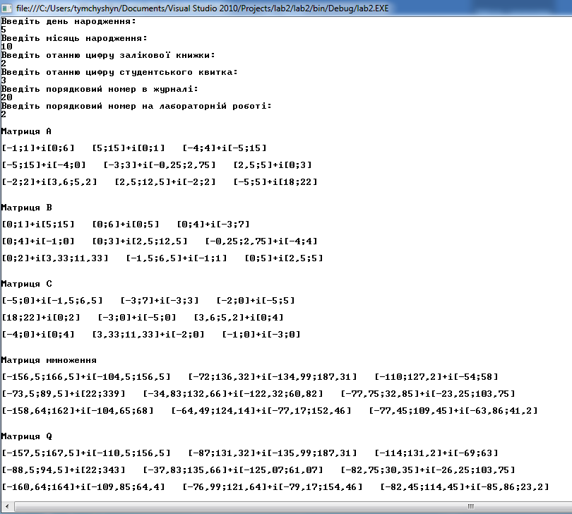

Рисунок 1 - Результат виконання програми

**Висновок:** Під час виконання лабораторної роботи було проведено арифметичні операції з інтервальними матрицями.